1. Create launcher能够正常启动

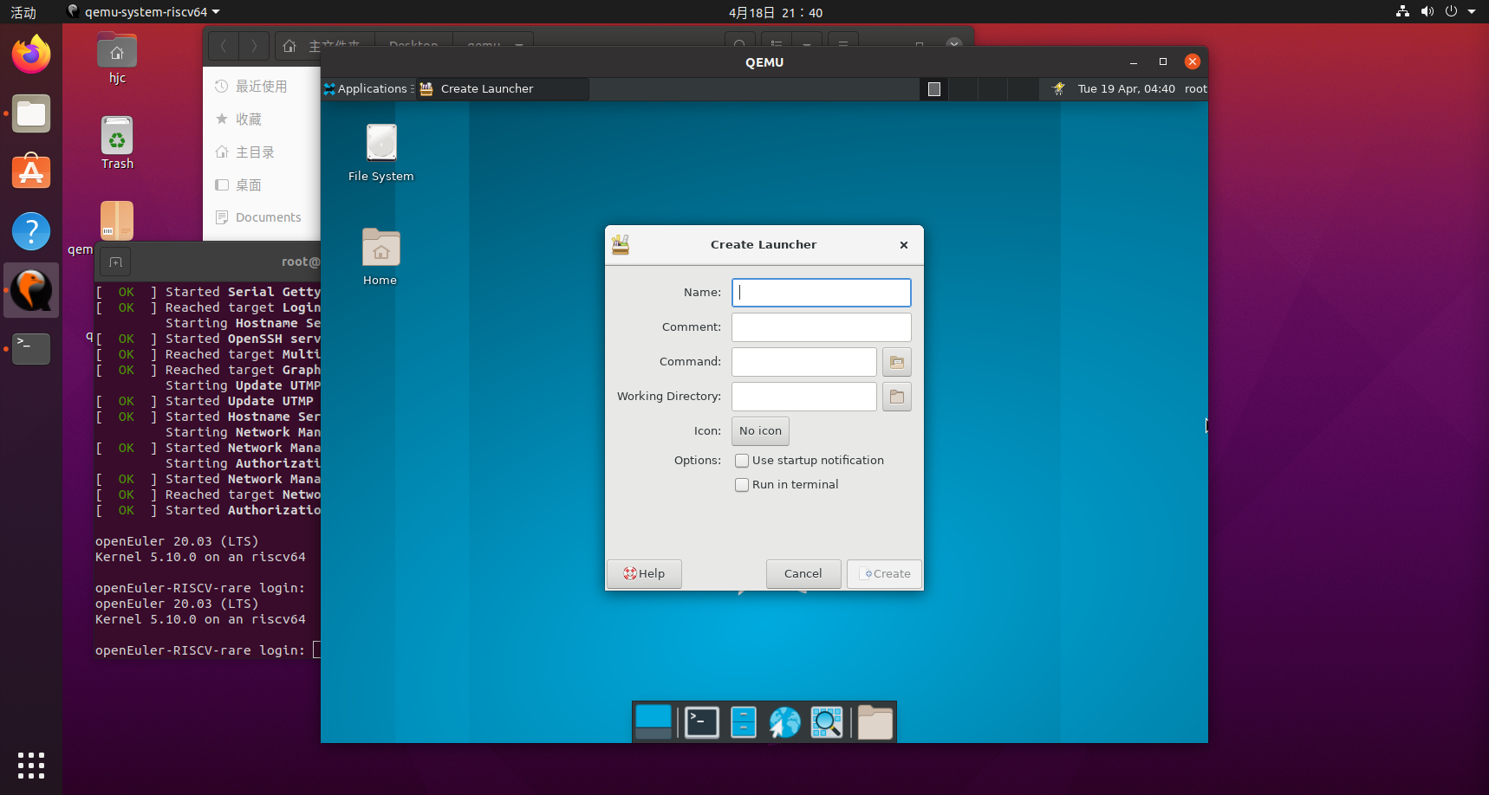

1. Create URL Link能够正常启动

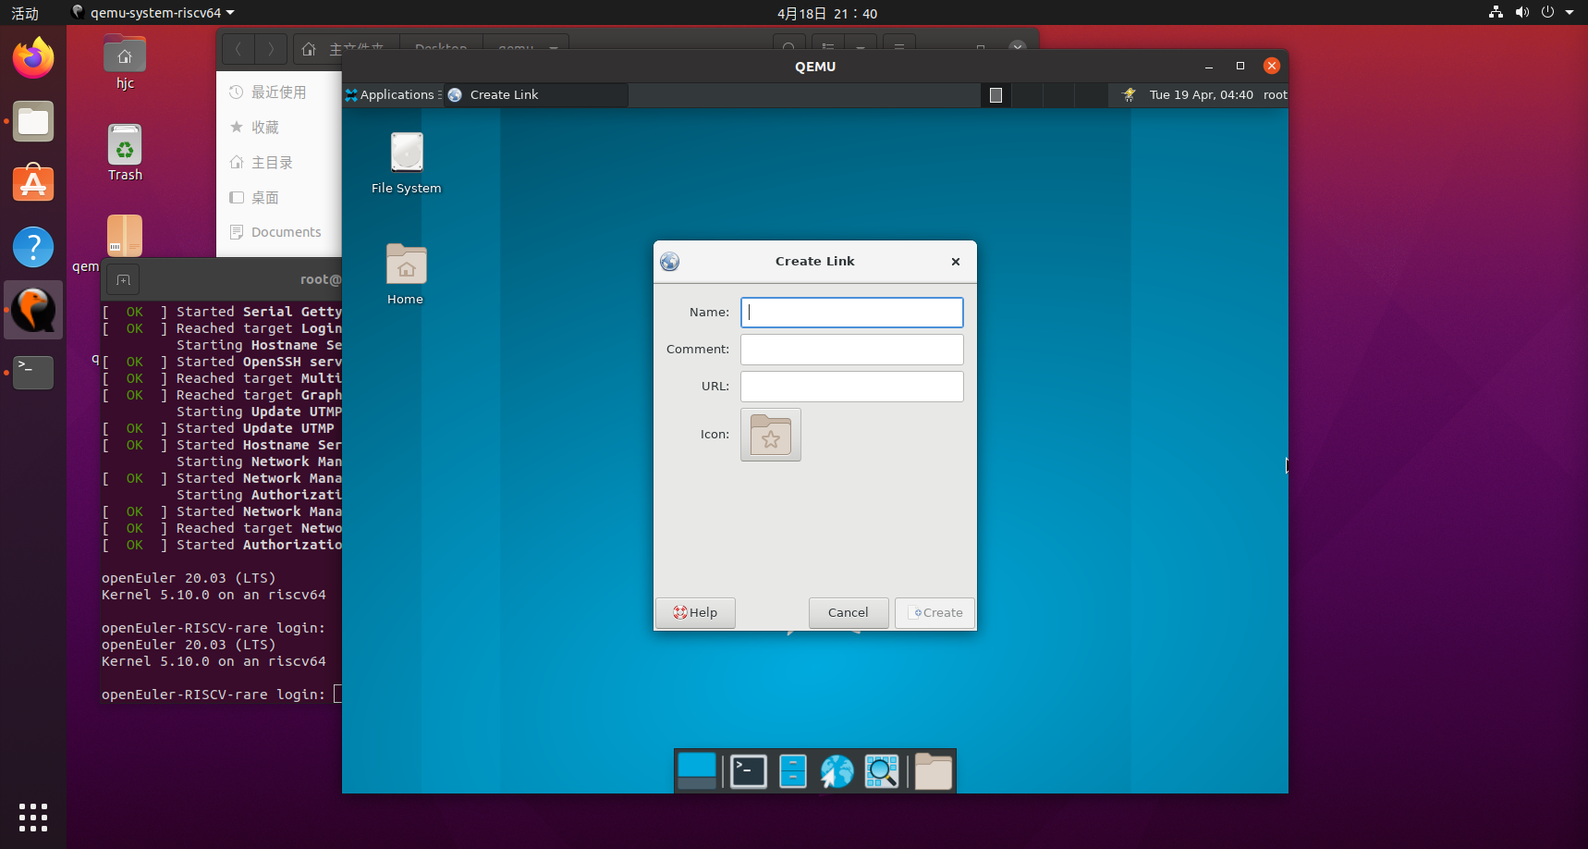

1. Create Folder能够正常启动

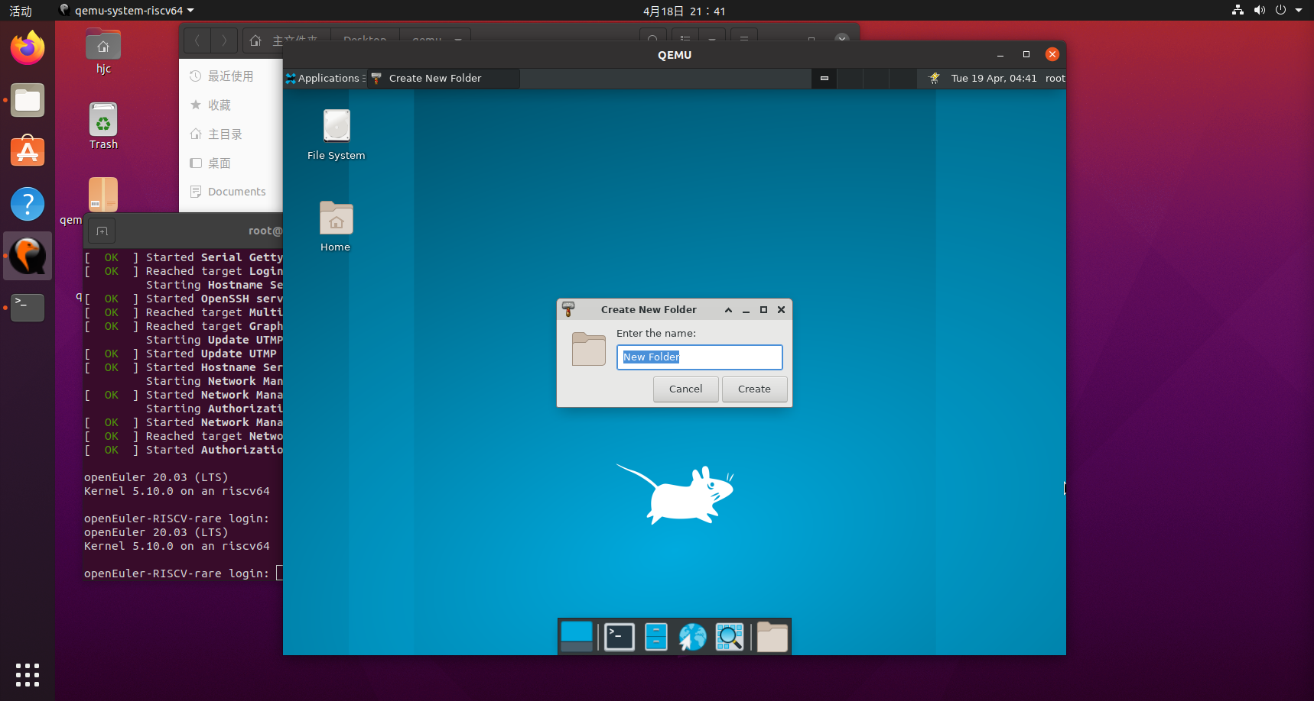

1. Create Document能够正常启动，目前里面只能创建空文件

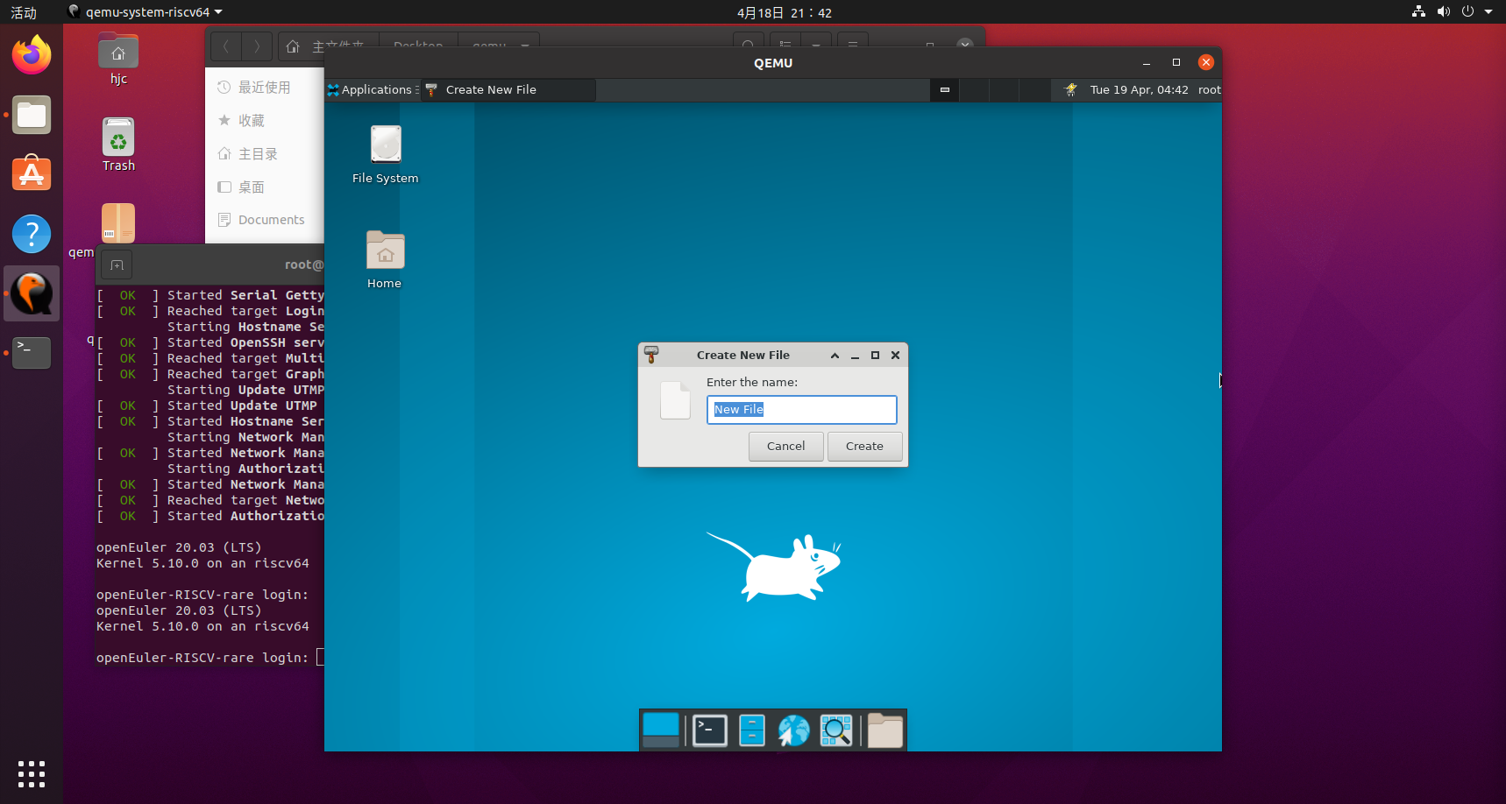

1. Copy和Paste能够正常使用

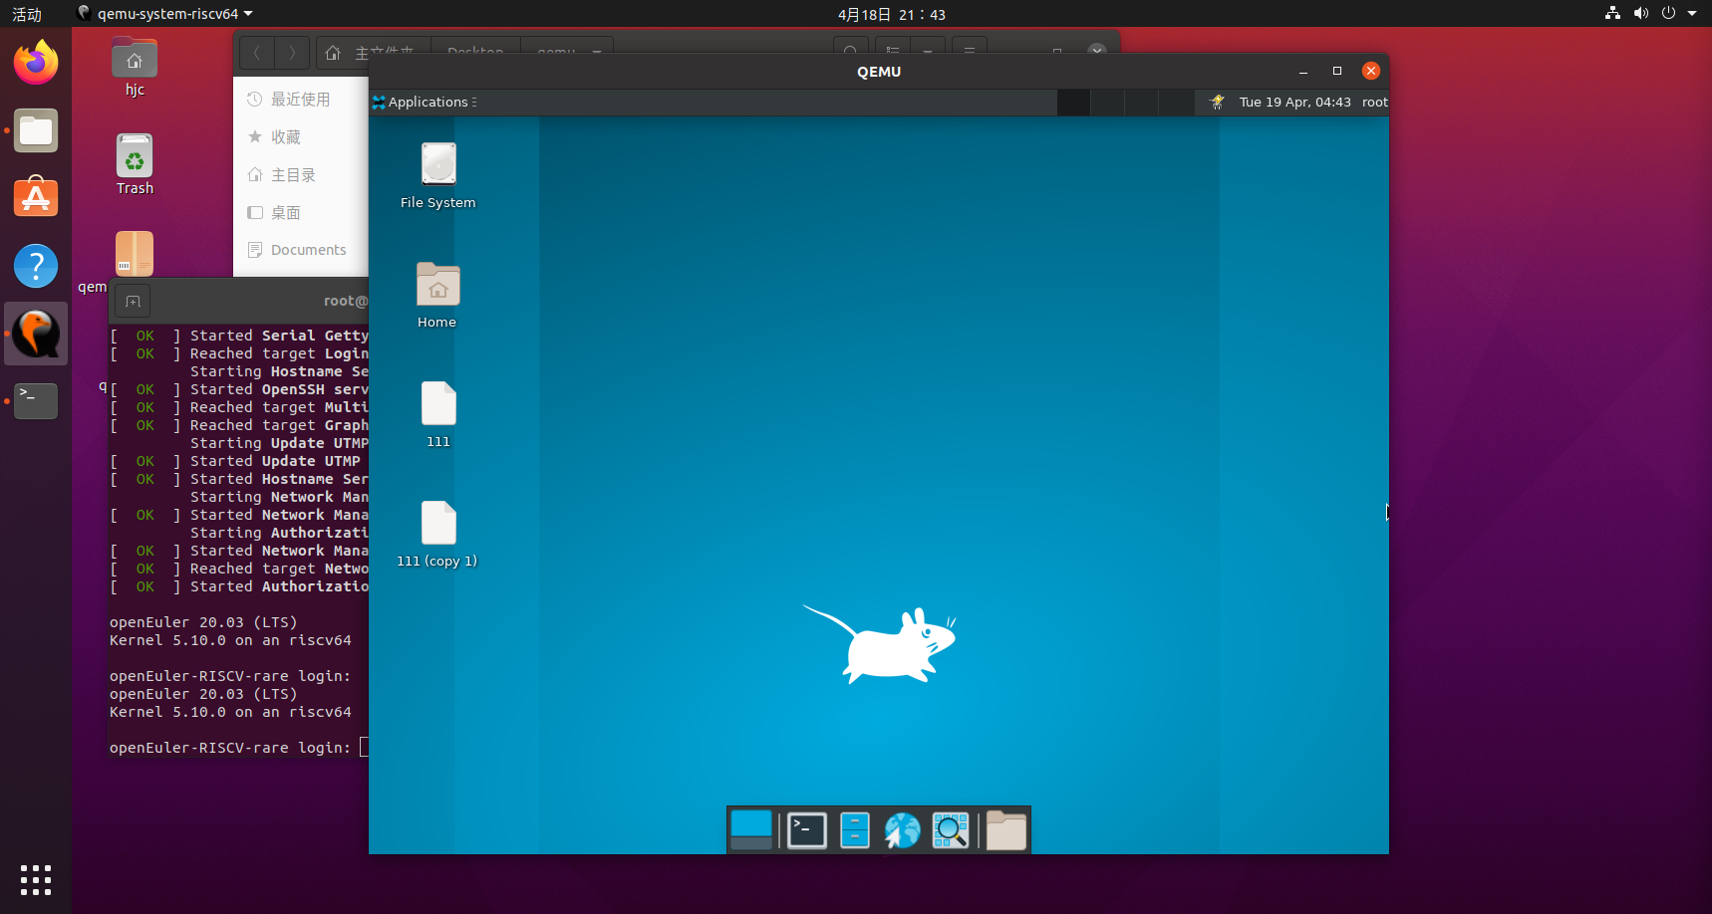

1. Open Terminal Here能够正常启动命令窗口

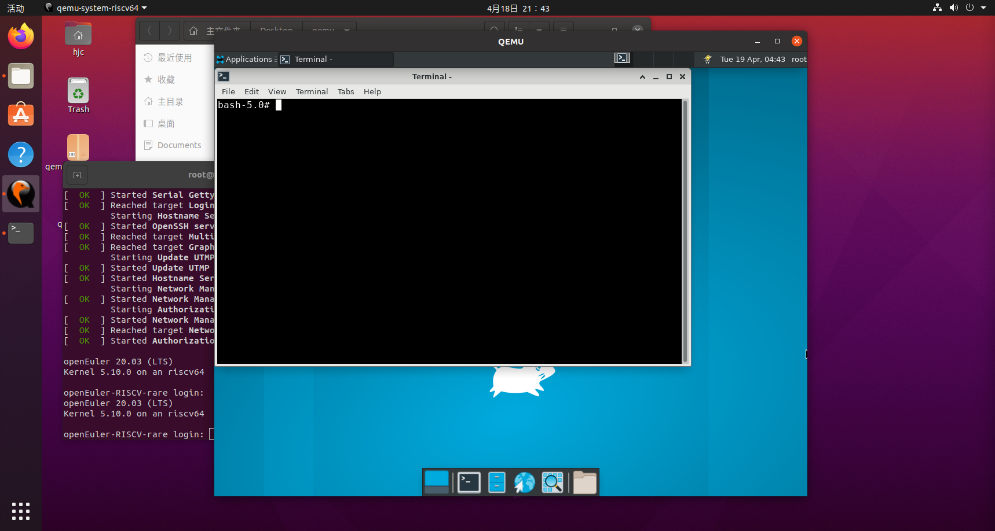

1. Open in new Window，能够正常打开Desktop文件夹

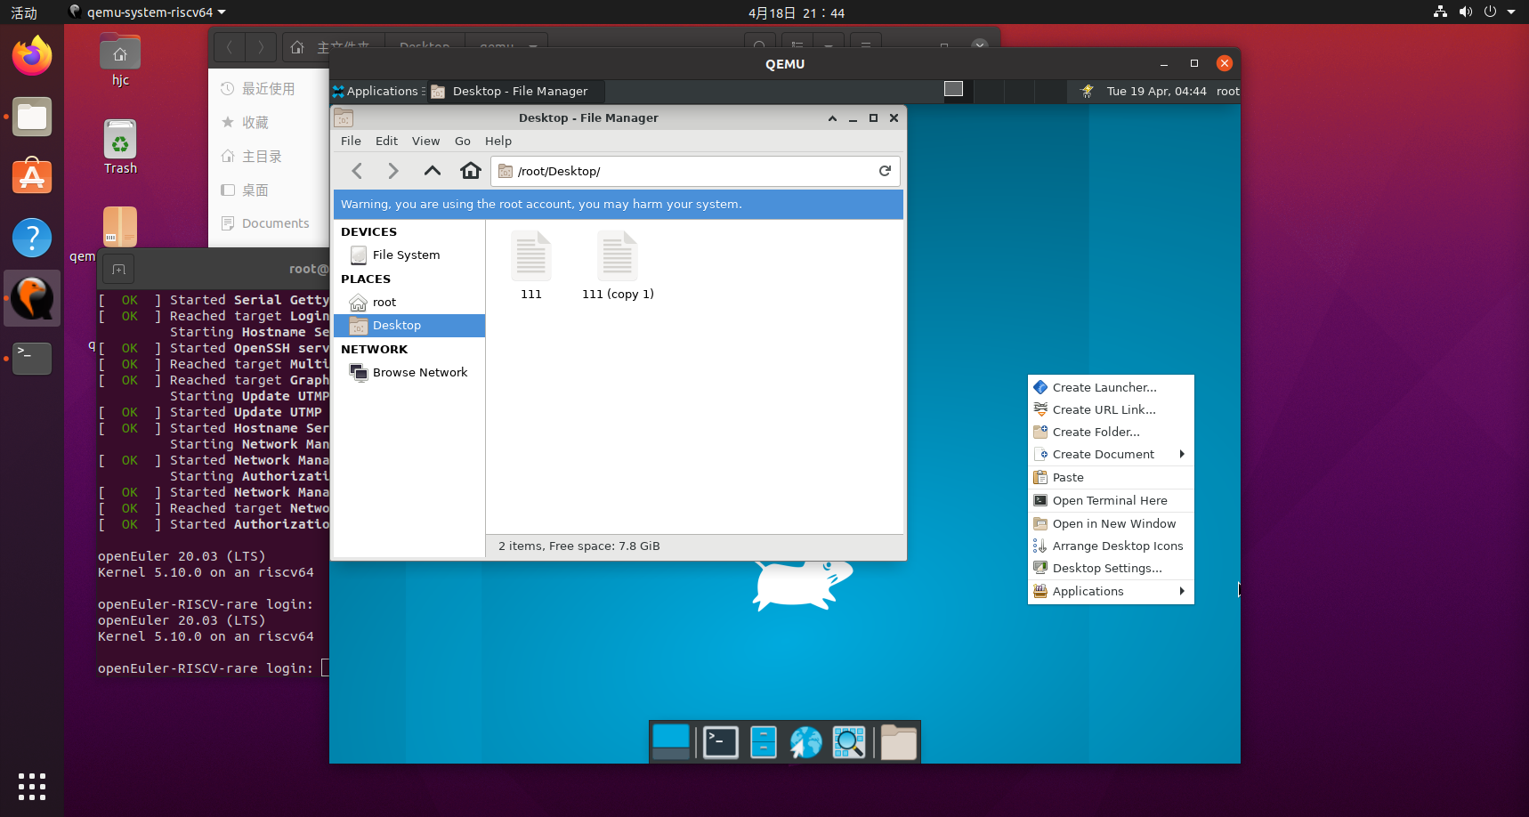

1. Arrange Desktop icons，能够正常使用

之前：

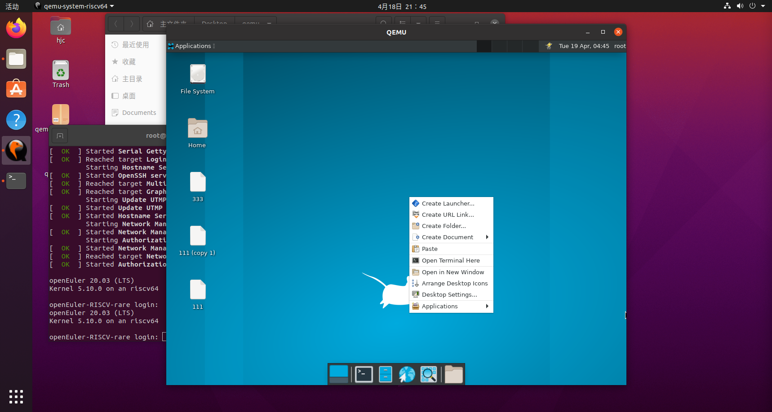

之后：

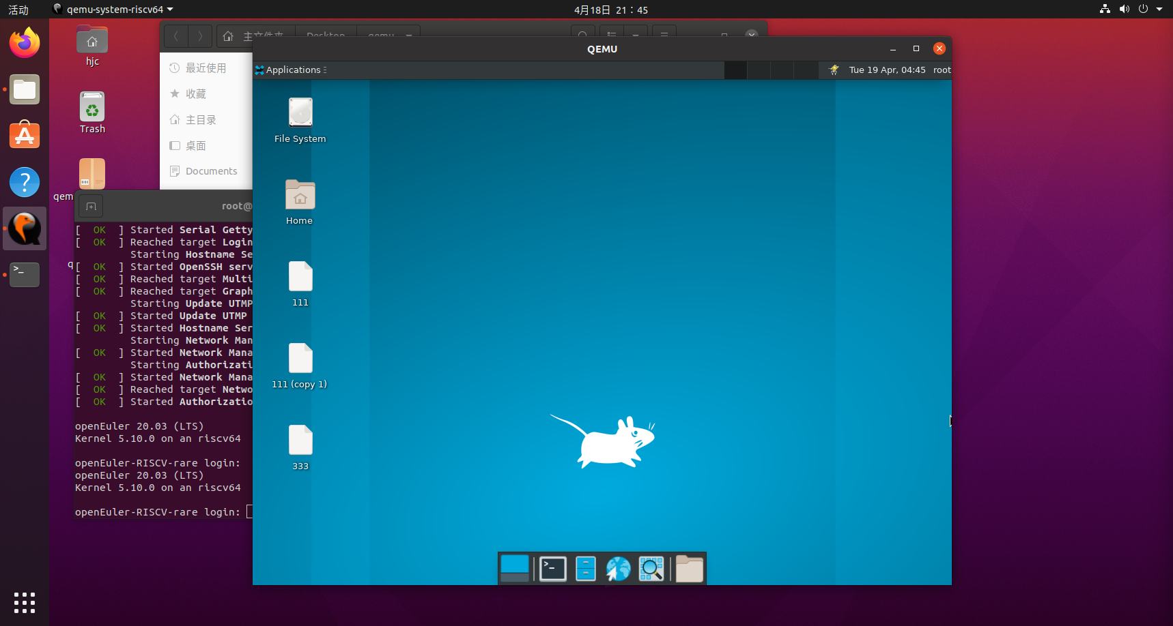

1. Desktop Setting，能够正常使用

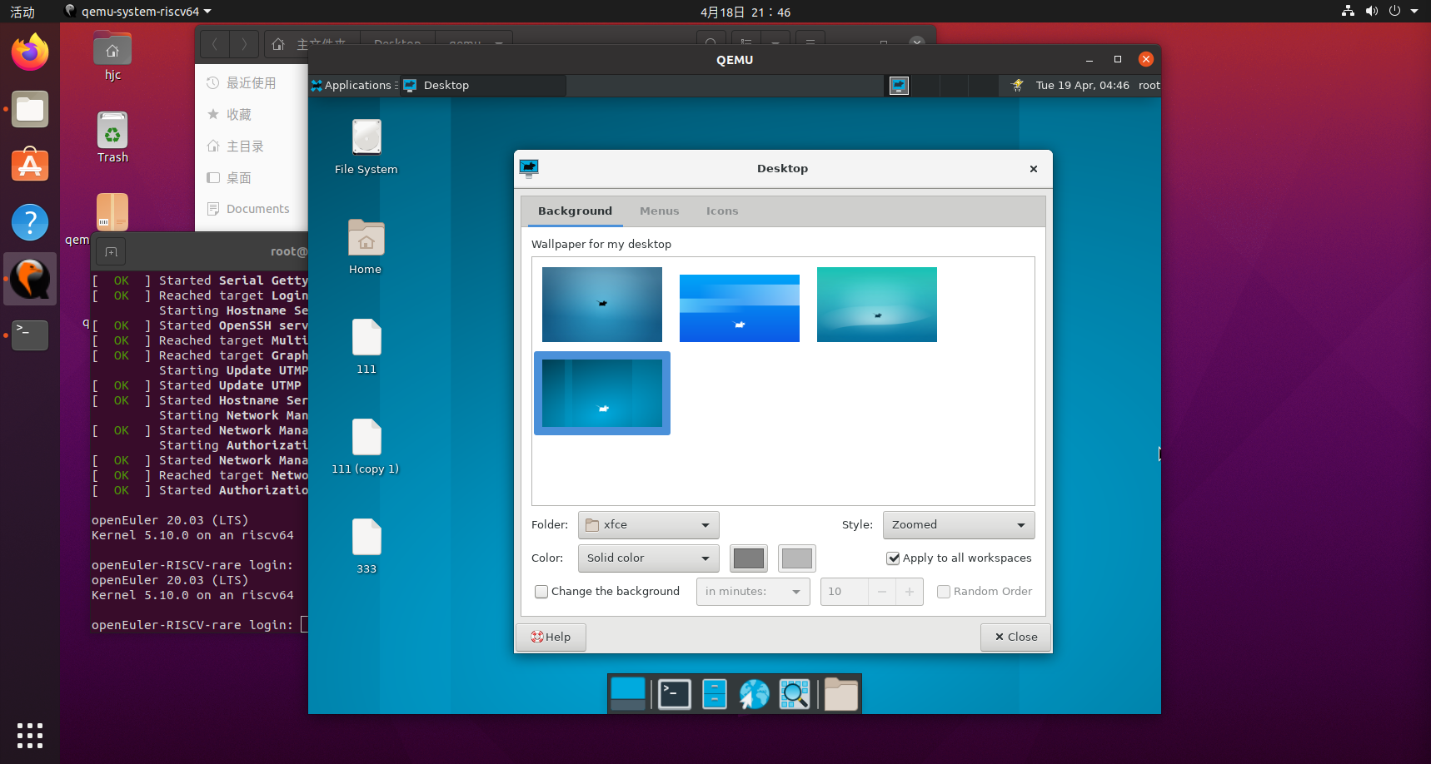

1. Applications能够正常调用Application功能

